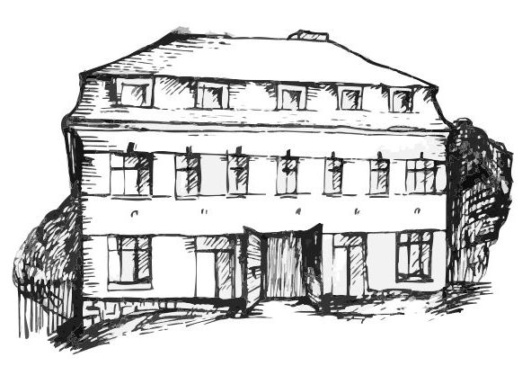 | Stacionář sv. Anežky České  Farní charita Beroun  Cajthamlova 169, 266 01 Beroun  Tel.: 311 613 612 | 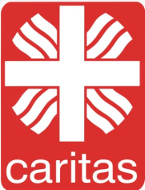

Po 18.1. 10:00 Cvičení
10:30 Společenské hry
11:30 Četba tisku
14:00 Kuželky

Út 19.1. 10:00 Cvičení
10:30 Pečení
11:30 Čtení tisku
14:00 Bingo

St 20.1. 10:00 Cvičení
10:30 Tvoření
11:30 Tisk
14:00 Společenské hry

Čt 21.1. 10:00 Cvičení
10:30 Pečení na kavárničku
11:30 Čtení denního tisku
14:00 Bystření

Pátek 22.1. 10:00 Cvičení
10:30 Cestománie
11:30 Čtení denního tisku
13:30 Kavárnička

